ТЕХНОЛОГИЧЕСКАЯ КАРТА ЭКСКУРСИИ

1 | Тема экскурсии | Граждансая война
2 | Продолжительность (ч) | 6 часов
3 | Протяженность (км) | 3 км
4 | Автор-разработчик, автор, коллектив  авторов, организация | Остроленский музей
5 | . Содержание экскурсии | Увидеть необычное в обычном. Раскрыть боевое прошлое наших предков казаков–нагайбаков. Совершить точечное погружение в историю, то есть на примере жизни небольшого поселка показать трагедию братоубийственной Гражданской войны.
6 | Маршрут экскурсии , в т.ч. варианты  маршрута (летний, зимний) | Летний маршрут – варианты:  - пеший,  - в повозке на лошадях;  - на велосипедах  Зимний – варианты:  - на лыжах,  - на санях
7 | Участки (этапы) перемещения по  маршруту от места сбора экскурсантов  до последнего пункта на конкретном  участке маршрута | Центральная площадь села –Мемориальный комплекс, посвященный землякам участникам Великой Отечественной войны и Герою Советского Союза Бикбову Е.А.-Улица Красноармейская – улица имени Николая Васильева – улица имени Василия Байкина - Маяк – Тау (гора на которой маяк)– Малая Вишневая гора – музей поселка Остроленский
8 | Места остановок | Центральная площадь села –Мемориальный комплекс, посвященный землякам участникам Великой Отечественной войны и Герою Советского Союза Бикбову Е.А  .- на улице Красноармейской - дом Альметьевых, дом Репьевых(там останавливался Иван Каширин), дом Саперовых.  - На улице Васильева – возле магазина Подтяжкина и дома церковного старосты.  - На улице Байкина - возле .дома богатого казака Афанасия Васильева (там останавливался Атаман Дутов)  – Маяк – Тау Холм к западу от поселка Остроленский, на котором происходило сражение между отрядами белых и красных  – Малая Вишневая гора – там находились артеллирийские орудия, оттуда происходил обстрел позиций противника, снаряды перелетали через поселок.
9 | Объекты показа | Центральная площадь села  – Мемориальный комплекс, посвященный землякам участникам Великой Отечественной войны и Герою Советского Союза Бикбову Е.А.  Улица Красноармейская  – дом Альметьевых  -дом Репьевых(там останавливался Иван Каширин)  – дом Саперовых (рядом с которым взорвался снаряд).  На улице Васильева  – здание магазина и дом церковного пономаря.  На улице Байкина  -место дома богатого казака Афанасия Васильева(там останавливался Атаман Дутов.)  Маяк – Тау Холм к западу от поселка Остроленский, на котором происходило сражение между отрядами белых и красных.  Малая Вишневая гора, там еще сохранилась траншея времен Гражданской войны.  Музей поселка Остроленский – осмотр экспозиции, посвященной Гражданской войне.
10 | Продолжительность осмотра в минутах | От 5 до 10 мин
11 | . Основное содержание информации по объектам | Центральная площадь села Мемориальный комплекс, посвященный землякам участникам Великой Отечественной войны и Герою Советского Союза Бикбову Е.А.. – рассказ о мемориале, об участии земляков – остроленцев в Великой Отечественной войне «Нам есть чем гордиться».  О казачьем прошлом нашего народа.  На улице Красноармейской рассказываем о семье Альметьевых, одна из наиболее просвещенных семей. Дом сохранился, но подвергся большой перестройке. Показ и рассказ о разделе жителей села на сторонников красных и белых. О героическом 1, 5 тысячном переходе по тылам белых отрядов под командованием В.Блюхера и братьев Кашириных. Рассказ и показ дома, в который чуть не попал снаряд. Показ дома во дворе которого погиб мальчик, игравший со снарядом.  На улице Васильева показ сохранившегося здания магазина Подтяжкина с дверями тех лет. Инсценировка у дома пономаря одного утра остроленского жителя во время гражданской войны.
12 | Методические указания**  ** Указания по созданию  определенного эмоционально-  психологического настроя  экскурсантов, по использованию  конкретных методических приемов  ведения экскурсии. | Беседа, рассказ, показ фотографий, инсценировка, прослушивание песен,
Исполнитель: Леонтьева Вера Григорьевна
«Описание маршрута»

№ | Название объекта показа | Описание маршрута движения | Перечень объектов показа | Время пути от  предыдущего  объекта (мин) | Расстояние от предыдущего объекта (км.)
1 | Центральная площадь села | Начало экскурсии | – Мемориальный комплекс, посвященный землякам участникам Великой Отечественной войны и Герою Советского Союза Бикбову Е.А | 0 | 0
2 | Улица Красноармейская | Переход от центральной части поселка | дом Альметьевых  дом Репьевых(там останавливался Иван Каширин)  дом Саперовых (рядом с которым взорвался снаряд). | 5 минут | 200 м
3 | На улице Васильева | Переход по переулку | – здание магазина и дом церковного пономаря. | 10 минут | 300м
4 | На улице Байкина | Переход по переулку | -место дома богатого казака Афанасия Васильева(там останавливался Атаман Дутов. | 5 мин | 150м
5 | Маяк – Тау | Переход через поселок | Холм к западу от поселка Остроленский, на котором происходило сражение между отрядами белых и красных. | 30 мин | 700 м
6 | Малая Вишневая гора, | Переход в юго – западном направлении | Малая Вишневая гора, где сохранилась траншея времен Гражданской войны. | 50 мин. | 1 км
7 | Музей поселка Остроленский | Возвращение в поселок | – осмотр экспозиции, посвященной Гражданской войне. | 40 мин | 500м

«Характеристика и описание объектов показа»
№ | Этапы  экскурсионного  маршрута | Название объекта показа | Примерный текст экскурсовода | Время в пути  от предыдущего  объекта  (мин.)
1 | Центральная площадь села | Мемориальный комплекс, посвященный землякам участникам Великой Отечественной войны и Герою Советского Союза Бикбову Е.А.. | Мы находимся в центральной части поселка Остроленский. В честь 70 – летия победы над фашистской Германией остроленцы в 2015 году торжественно открыли этот мемориальный комплекс, он посвящен всем остроленцам участникам Великой  Отечественной войны. В центре композиции бюст Героя Советского Союза Е.А. Бикбова. Он стал героем при форсировании реки Березина в 1944 году. Вернулся живым наш земляк из этой страшной войны, но повезло не всем. Из наших сел Остроленка, Куропаткинск, Придорожный ушло на фронт 267 человек. 124 не вернулись, погибли. Яковлев Василий Трофимович, наш односельчанин рассказывал нам, и плакал:«Многие не вернулись» и перечислял « Начиная с 1919, 1920, 1921, 1922, 1923 года рождения погибли все ушедшие на фронт». Это его сверстники. Друзья или знакомые. Это ребята пяти классов. Все были молодые ребята. Некоторые оставили юных жен, маленьких детей. Они не видели, как растут их дети, рождаются внуки. А другие даже не успели обзавестись семьями. Их девушки остались вечными невестами, не родились у них дети. Со временем все кто знали, и провожали на фронт, умерли, это родители, братья и сестры. Некому их теперь вспомнить. Наш долг перенять эстафету у старшего поколения и рассказывать о тех героических, тяжелых годах. Каждая семья, живущая в Остроленке может рассказать о своих воинах- ветеранах войны. Погиб, защищая город Астроленку в Польше 18 – и летний танкист Коновалов Иван Васильевич. Не думал остроленский паренек, что увидит и навечно останется там в городе, в честь которого наш поселок получил свое название.  Наши предки издавна участвовали во всех войнах, которые вела Россия. К сожалению, никак это не увековечено материально, нет памятных досок, отличительных знаков. Почему остроленцы принимали участие в войнах? Дело в том, что мы предки Оренбургских казаков, официально сословное звание казаков нам дано в 1736 году. Наше далекое прошлое не совсем ясно, нет документальных свидетельств рассказывающих о происхождении нагайбаков. Но по устным рассказам местных краеведов мы узнали, что наши предки были военизированные люди, скорее всего из ногаев. Ногайбеки, даже не кряшены (кряшены – это по вероисповеданию). Ногайбеки – указывает на происхождение, выходцы из Ногайской орды Военное происхождение нагайбаков указывало на основное занятие – это служба. Нагайбаки преданно и верно служили, не нарушая присяги. Во многих остроленских семьях до сих пор помнят о подвигах родных совершенных в годы Первой мировой войны. Например, это отец нашего героя Егения Архиповича Архип Ильич Бикбов. В основном Остроленка всегда провожала своих казаков на фронт. И только, слава Богу! один раз война пришла в нашу деревню. Тогда, рассказывали старожилы она 11 раз переходила из рук в руки. Более того эта война разделила родных на врагов. У нагайбаков это нашло отражение в песне, в которой поется о братьях, оказавшихся по разные линии фронта один у красных, другой у белых. Мы совершим путешествие по времени, отправимся в поселок Остроленка 1918 - 1919 года. Мы надеемся, что по окончании нашей экскурсии у вас возникнет желание узнать больше историю своих семей, бережнее относится к людям и еще больше ценить мир и спокойствие. | 10-00
 | Улица Красноармейская | дом Альметьевых дом Репьевых (там останавливался Иван Каширин)  дом Саперовых (рядом с которым взорвался снаряд). | Мы находимся у дома Альметьевых. Это не только одна из богатых семей поселка, но и наиболее образованная семья. Многие учителя, священники, офицеры – выходцы из семьи Альметьевых. Перед революцией в семье Альметьевых выросло 4 сына. Все были военные. Приезжали в отпуск в разное время, оказывали помощь родным при сельскохозяйственных работах. В военной форме были 2 раза. Первый, когда приехали и собрали гостей ради встречи. Второй, когда гостей собрали чтобы проводить. Были интеллигентными, в общении с односельчанами просты. По воспоминаниям соседей Прасковьи Андреевны Леонтьевой: мы, дети заходили играть к Альметьевым во двор. играли в повозках, которые находились в сарае. Бабка Альметьева была добрая разрешала играть. В годы Гражданской войны Альметьевы в село не возвращались.  А, теперь нам надо перейти улицу и пройти к дому, Репьева Михаила Ивановича. Этот дом построен его родителями в 1909 году, его мама Екатерина Ивановна родом из Верхнеуральска и была крестницей Каширина Дмитрия. Он и его дети стали на сторону красных. Вместе с Блюхером, они оказались в тылу белого движения и пришлось им пройти по территории занято противником 1500 километров.  А следующий дом, к которому мы подойдем чуть не был разрушен снарядом.  При артобстреле, снаряды пролетали над селом, белые перестреливались с красными. Со стороны Каршы каенныктан стреляли в сторону села. Один из снарядов разорвался рядом с домом Иннокентия Саперова. При взрыве все окна выбило, ворота были в осколках от снаряда. Осколки оказались даже внутри дома: сундере. пиеш – шкабы были задеты. Жители этой части улицы прятались в каменном амбаре, во дворе Саперовых во время артобстрелов.  До сих пор находят жители этой улицы следы от пуль на стенах домов, в огородах части оружия. А вот этот дом стал свидетелем трагедии, произошедшей уже после Гражданской войны.  Сын хозяев дома Дюскин Саня в речке нашел неразорвавшийся снаряд, принес домой. Дети искали гильзы, чтобы ими играть. Внутри они полны были пороха. С порохом играли так: в полую трубу набивали порох и поджигали. Это называлось поджиг. Если находили пистон, который находился в гильзе, то клали на камень и ударяли молотком и получался взрыв. Думая, что это гильза мальчик сел верхом на снаряд и стал зубилом разрывать оболочку, чтобы добраться до пистона. Прогремел взрыв. Мальчик получил смертельную рану. Взрыв был оглушительным: повылетали стекла близлежащих домов. | 10-30
 | На улице Васильева | – здание магазина и дом церковного пономаря. | Казаки не занимались торговлей, это было не уважаемое занятие. Открывали лавки приезжие купцы из Верхнеуральска. В селе мало сохранилось зданий тех лет. Но мы можем полюбоваться вот этими замечательными кованными двустворчатыми дверями, отлично сохранившимися до 21 века.  Гражданская война не только разделила людей, она их озлобила. Закон стал силой. У кого оружие, тот прав. Васильева Федосья Яковлевна рассказывала. В сарае у нас стоял откормленный конь. Мы его прятали, но однажды прискакал на взмыленном коне верховой (то ли красный, то ли белый) забежал во двор, бросился в сарай и вывел нашего коня. Когда пожилой дед стал перед ним, чтобы не выпустить он поднял винтовку. Пришлось деду уступить. Этот человек еще поступил «по - доброму» оставил своего загнанного коня.  А, теперь подойдем к пожилому человеку, который сидит на лавочке возле дома, кажется, он хочет нас чем-то угостить. Узнаем, по какому случаю и чем.  Рассказ «деда» - семьи в деревне были большие. Несколько семей жили в доме. Внуков было много . Чтобы не мобилизовали (то есть не призвали на войну) их берегли, старались чужим не показывать. Вот и придумали в семье Ивановых. По утрам печь хлеб, свежие калачи вынимала хозяйка и складывала в чистый мешок. Дед выходил с мешком хлеба и бидончиком топленого масла. Кто проходил по улице тому отрезал кусок хлеба, мазал маслом и угощал. Еще вспоминают старые жители села, под плетенной арбой прятали раненного красноармейца, кормили его. Милосердие оно всегда есть у людей. | 11-00
 | На улице Байкина | -место дома богатого казака Афанасия Васильева(там останавливался Атаман Дутов. | Мы пройдем с вами по улице Байкина. Мы покажем место, где стоял дом гражданской жены последнего атамана Оренбургского казачьего войска Дутова. Жил здесь богатый казак Васильев Афанасий (Герый Апанас), в его 16 летнюю дочь влюбился 40 – летний, имеющий к этому времени 5 детей поднявшийся на борьбу с советской властью атаман Дутов. Ответила взаимностью Александра. Венчание не состоялось, хотя его готовили в Остроленской церкви. Старожилы говорят из-за того, что быстро подошли отряды Красной армии и спешно отошел на юг Дутов. Но стала спутницей Дутова остроленская девушка до его последних дней. | 11-30
 | Маяк – Тау | Холм к западу от поселка Остроленский, на котором происходило сражение между отрядами белых и красных. | По рассказам старожилов, в частности Васильевой Феодосии Яковлевны на этом холме было пусто. Не было строений, и он хорошо просматривался со стороны деревни. Она точно не помнит, какой был год 1917 или 1918. Играли они на крыльце дома. Высматривали самоходку (возможно автомобиль) со стороны запада. Когда маленькая Феня(Пидуч) очередной раз посмотрела на холм, то увидела странную картину с разных сторон с севера и юга выехали всадники, остановились и вновь разъехались. Когда она в следующий раз , взобравшись на перила посмотрела на Маяк – тау, то увидела страшную картину: всадники сражались и сверкали казачьи сабли. Дети начали кричать. Взрослые стали уводить детей в подпол. Там и сидели, боясь и гадая, что же будет дальше. Наверное, были и раненные и убитые. Старожилы рассказывали, что где-то есть захоронения убитых во время Гражданской войны. | 13-00
 | Малая Вишневая гора, | Малая Вишневая гора, где сохранилась траншея времен Гражданской войны. | На этой горе стояли артеллирийские орудия времен гражданской войны. Стреляли из них не по селу, снаряды перелетали наше село. Правда, иногда падали в село. Об этом мы уже рассказывали. Вокруг села найдены гильзы от снарядов времен Гражданской войны, они имеются в нашем музее. Дальнейшая наша экскурсия продолжится в здании ДК, где располагается наш музей. | 14-30
 | Музей поселка Остроленский | – осмотр экспозиции, посвященной Гражданской войне. |  | 15-30 -16-00

«Фотографии объектов показа»
№ | Название объекта показа | Фотография объекта показа
 | Центральная часть села | 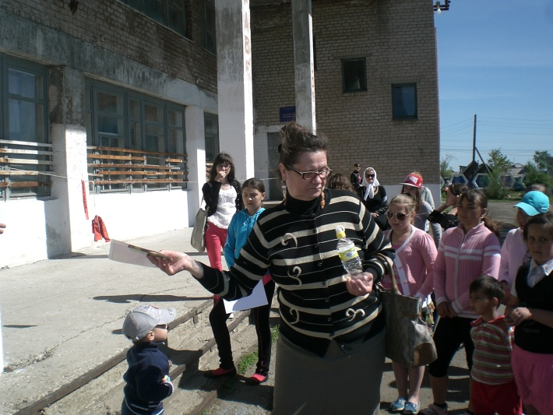
 | Центральная часть села. Фрагмент мемориала | 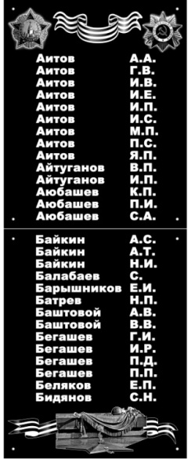
 | Парадный вход одного из сохранившихся домов времен Гражданской войны | 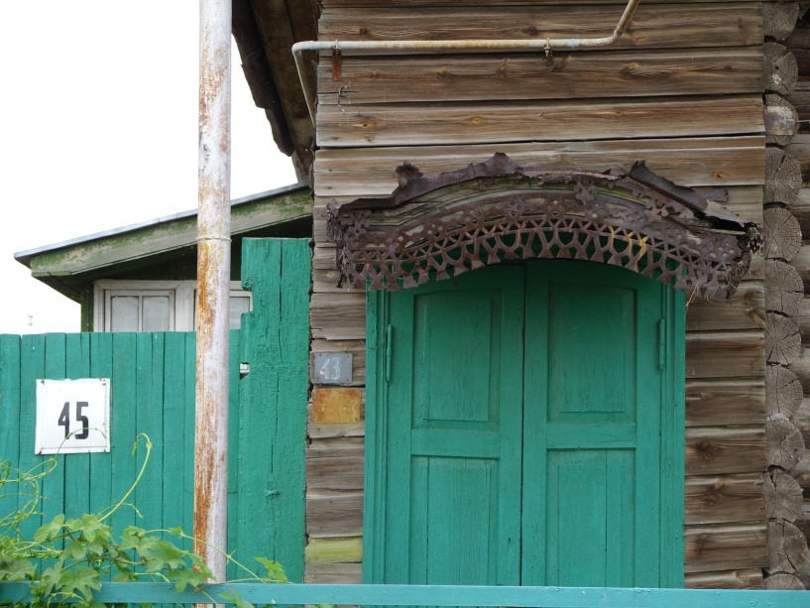
 | Центр села в годы гражданской войны (реконструкция)
 | Дом Саперовых. Рядом разорвался снаряд. Современный вид | 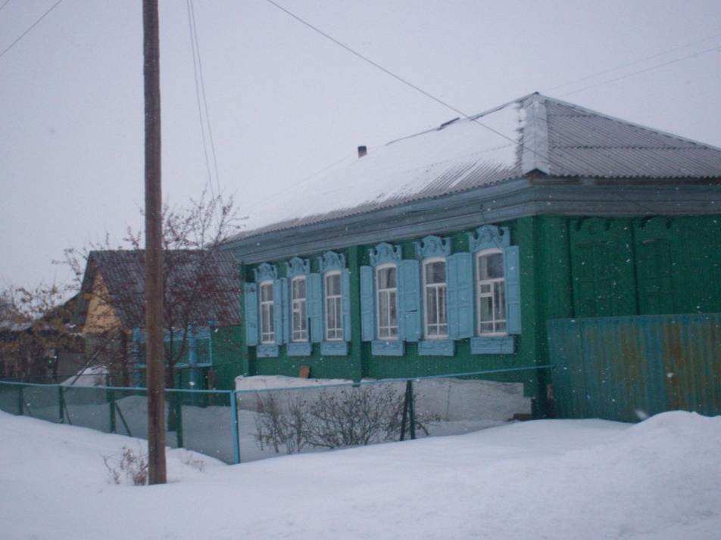
 | Фрагмент улицы Красноамейской. В этом квартале дом Альметьевых, Репьевых. Дома подверглись ремонту и изменениям. Звездочкой отмечен дом во дворе которого погиб мальчик, играя со снарядом, оставшимся с времен Гражданской войны | 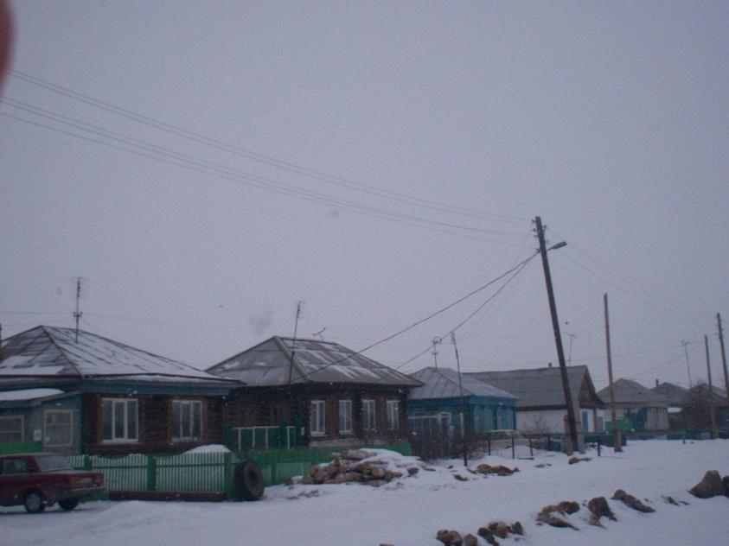
 | Дом Репьевых. В этом доме был Иван Каширин. Ребенком Репьев М.И. видел его, играл с его биноклем. | 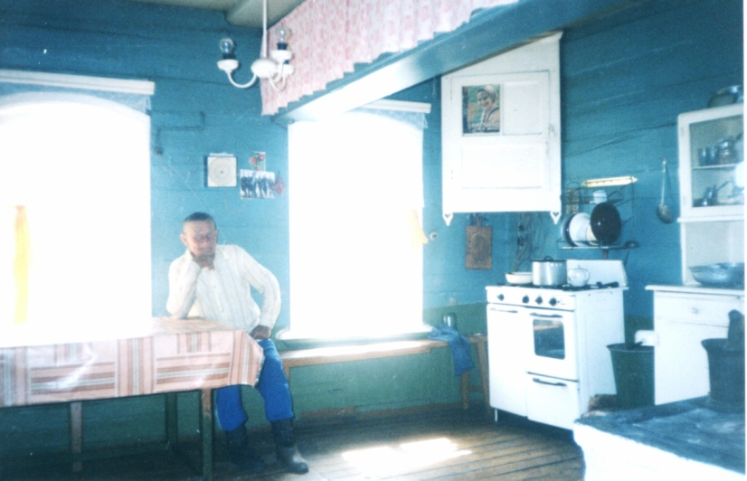
 | Сохранившиеся в неизменном виде двери магазина Подтяжкиных | 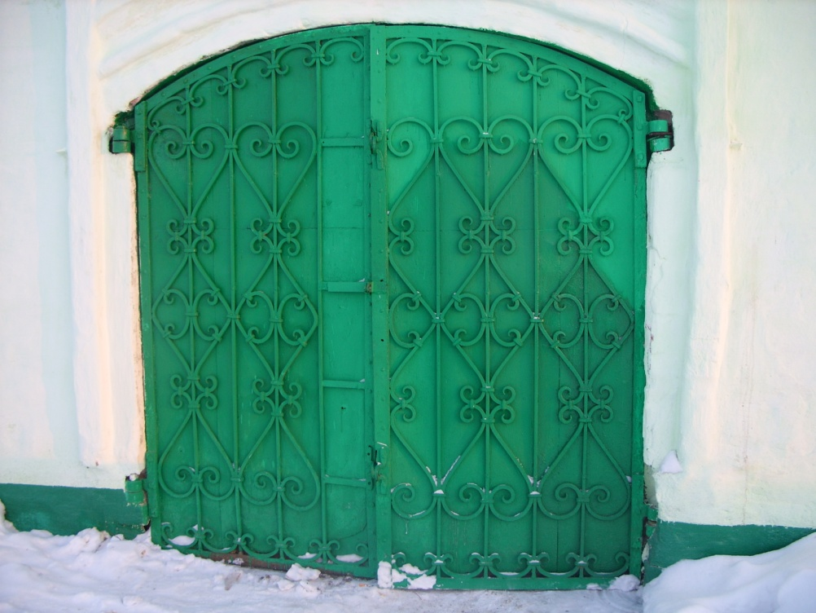
 | Вид издалека. Часть магазина с дверями | 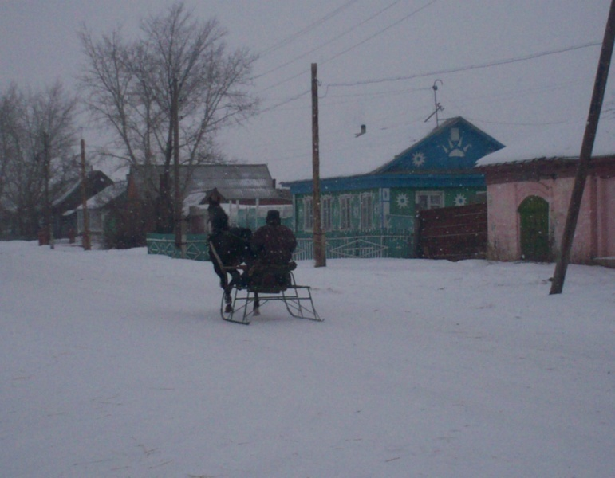
 | Так выглядели дома казаков – остроленцев до 1975 года | 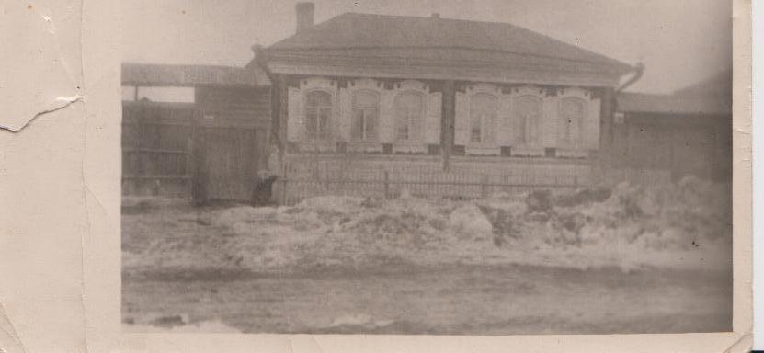
 | Улица Васильева Дом пономаря.  Сейчас дом Васильева А.Н. | 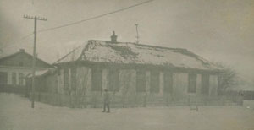
 | Улица Васильева Дом пономаря.  Сейчас дом Васильева А.Н. | 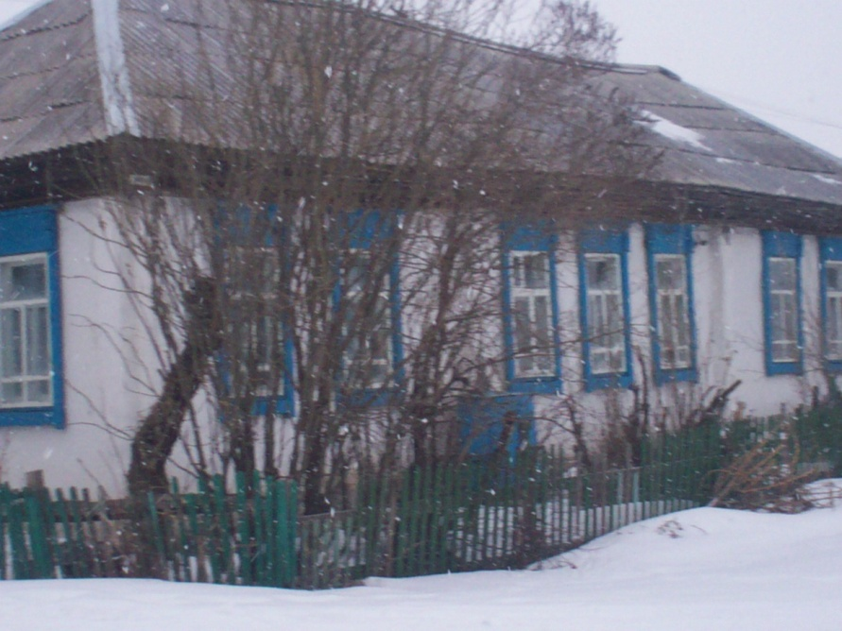
 | Место дома, где стоял дом Афанасия Васильева. Дом, где бывал Дутов А.И. | 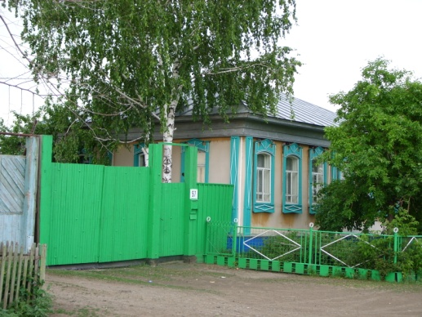
 | Маяк - тау

